Pieczone bataty
ze smacznymi nadzieniami
___________________________________________________________________________

Składniki na 2 porcje:
2 bataty (250-300 g)

- Rozgrzać piekarnik do temperatury 200°C (z termoobiegiem 180°C). Bataty umyć, nakłuć w wielu miejscach widelcem i piec na blasze wyłożonej papierem do pieczenia w gorącym piekarniku przez ok. 50 min. Sprawdzić widelcem, czy bataty są już miękkie. W zależności od grubości batatów czas gotowania może wydłużyć się o ok. 10 minut. Następnie naciąć bataty i napełnić nadzieniem. Podawać w pergaminie.

Czas przygotowania: ok. 55 minut

Guacamole z krabami

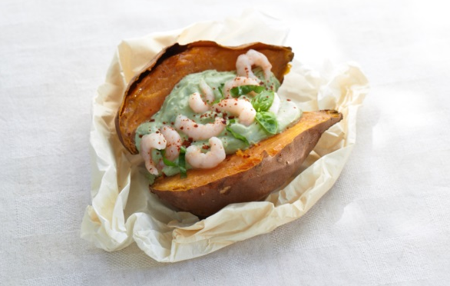
Składniki na 2 porcje:
2 łodygi bazylii
Miąższ 1 awokado (np. odmiany Hass)
3 łyżki soku pomarańczowego
2 łyżki kwaśnej śmietany
100 g krabów z Morza Północnego
Sól, pieprz

- Umyć bazylię, otrząsnąć ją z wody, oberwać liście, 3-4 sztuki pokroić w cienkie paseczki
i odłożyć w celu późniejszego ozdobienia potrawy.
- Miąższ awokado zmiksować z 1 łyżką soku pomarańczowego, kwaśną śmietaną i pozostałymi liśćmi bazylii, doprawić solą i pieprzem. Zmieszać kraby z pozostałym sokiem pomarańczowym oraz szczyptą soli i pieprzu.
- Bataty pokroić, na każdy z nich wyłożyć połowę kremu z awokado, udekorować bazylią
i krabami.

Czas przygotowania: ok. 15 minut

Wartości odżywcze w jednej porcji:
Energia: 512 kcal
Białko: 15 g
Tłuszcz: 19,5 g
Węglowodany: 67,4 g

Tzatziki z cukinii z sezamowym kurczakiem

Składniki na 2 porcje:
1 cukinia (ok. 200 g)
1 filet z piersi kurczaka (ok. 150 g) pokrojony w paski
½ łyżeczki kurkumy w proszku
2 łyżki nasion sezamu
1 łyżka oleju rzepakowego
1 ząbek czosnku, drobno pokrojony
200 g jogurtu
1 łyżeczka wasabi
Sól, pieprz
Szczypiorek rurka

- Cukinię dokładnie umyć, opłukać i poszatkować na cienkie paski. Pierś z kurczaka posolić, popieprzyć, obtoczyć w kurkumie i ziarnach sezamu, a następnie smażyć z obu stron na oleju przez 4-5 min.
- Paski cukinii zmieszać z czosnkiem, jogurtem i wasabi, doprawić solą i pieprzem. Tzatziki nałożyć na nacięcia w batatach. Przybrać paskami kurczaka i szczypiorkiem.

Czas przygotowania: ok. 25 minut

Wartości odżywcze w jednej porcji:
Energia: 531 kcal
Białko: 29,2 g
Tłuszcz: 14,8 g
Węglowodany: 67,6 g

Salsa z mango i pomidorów

Składniki na 2 porcje:
1 mała czerwona cebula
200 g pomidorków koktajlowych, pokrojonych na ćwiartki
1 mango pokrojone na kostki
1 łyżka octu winnego
1 łyżka oliwy z oliwek
75 g niskotłuszczowej fety pokrojonej na kostki
Sól, pieprz

- Cebule obrać, przekroić na pół i pociąć na cienkie plasterki. Zmieszać je z pomidorami, kostkami mango, octem i olejem na salsę, doprawić solą i pieprzem.
- Ułożyć na batatach z pieca. Podawać posypane kostkami fety.

Wariacja: Pokroić 1 łyżeczkę kaparów na grube kawałki, delikatnie zmieszać z salsą.

Czas przygotowania: ok. 15 minut

Wartości odżywcze w jednej porcji:
Energia: 531 kcal
Białko: 15,3 g
Tłuszcz: 10,2 g
Węglowodany: 88,6 g

Hummus z oliwkami

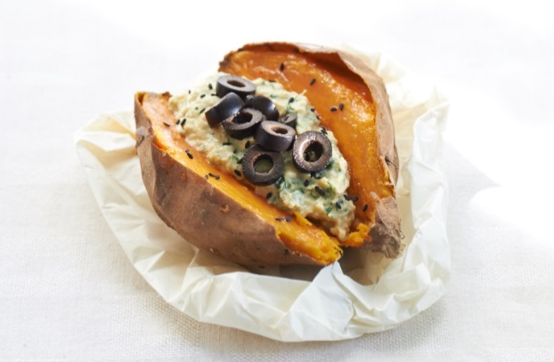
Składniki na 2 porcje:
½ pęczka pietruszki
120 g ciecierzycy (1/2 puszki), odsączonej
3 łyżki jogurtu
1 łyżeczka soku z limetki
Sól, pieprz
1-2 łyżeczki czarnuszki
40 g czarnych oliwek pokrojonych na plasterki

- Natkę pietruszki umyć, otrząsnąć z wody, oberwać listki i zmiksować na purée z ciecierzycą, jogurtem, sokiem z limetki, solą i pieprzem.
- Purée nałożyć na nacięcia w batatach, posypać czarnuszką i przybrać oliwkami.

Czas przygotowania: ok. 10 minut

Wartości odżywcze w jednej porcji:
Energia: 352 kcal
Białko: 7 g
Tłuszcz: 6,1 g
Węglowodany: 65 g

